1Слайд

**Муниципальное автономное дошкольное  образовательное учреждение детский сад №23 «Золотой ключик» общеразвивающего вида с приоритетным осуществлением деятельности по художественно-эстетическому направлению  развития воспитанников**

«Взаимодействие с родителями (законными представителями) с учётом классификации типов»

**Воспитатель:**

**Казакова Е.А**

**Березовский 2022**

2 Слайд

От того, кто будет воспитывать ребёнка, зависит его будущее, его мировоззрение, вся его жизнь. Воспитатель детского сада - это состояние души.  Он дарит детям тепло своего сердца. Работа воспитателя - не просто труд. Это, прежде всего, способность к отречению, умение отдать всего себя, без остатка, видеть в этом свет.

  Я люблю читать  умные, полезные высказывания. Воспитание детей - наука более древняя, чем может показаться на первый взгляд. Прививанию добродетелей  уделялось особое внимание ещё в древние времена. О воспитании говорили античные философы, создавая афоризмы, которые в ту пору и являлись «педагогическим» пособием и передавались из уст в уста.

Однажды я заинтересовалась работой известного педагога-гуманиста Василия Александровича Сухомлинского. Он посвятил себя детям, записывал все свои мысли, связанные с воспитанием и образованием детей. В основу его образовательной системы легло самое главное — личность ребенка. Он программировал всех детей на успех!

Высказывание В.А.Сухомлинского.

«Главная цель семейной жизни - воспитание детей. Главная школа воспитания детей - это взаимоотношения мужа и жены, отца и матери»

«Ребёнок – зеркало семьи, как в капле воды отражается солнце, так в детях отражается нравственная чистота матери и отца»

«Если ребёнка учат добру, в результате будет добро, учат злу – в результате будет зло, ибо ребёнок не рождается готовым человеком, человеком его надо сделать»

3 Слайд

Роль семьи в воспитании детей дошкольноговозраста заключается в формировании достойного поколения со здоровой психикой и социально правильным взглядом на межличностные отношения. В становлении личности ребенка участвуют такие факторы, как семья, школа, средства массовой информации и ровесники.

Для ребёнка семья — это среда, в которой складываются условия его физического, психического, эмоционального и интеллектуального развития.

Современная семья является источником самых разнообразных психолого-педагогических проблем. Далеко не каждая семья может предложить своему ребенку грамотную и эффективную систему личностного воспитания дошкольника. Поэтому детский сад призван скорректировать эту проблему.

4 Слайд

**Проблемы взаимодействия семьи   
и детского сада**

* пассивность родителей, безразличное отношение к своему ребенку,
* чрезмерная занятость родителей,
* недоверие родителей к педагогам, нежелание идти на контакт,
* агрессивное восприятие информации, идущей от воспитателя,

недостаток времени у воспитателей для полноценного взаимодействия с семьей

5 Слайд

Принципы моей работы по взаимодействию с семьёй воспитанников

* Доброжелательный стиль общения с родителями. В общении с родителями неуместны категоричность, требовательный тон.
* Индивидуальный подход. Общаясь с родителями,

чувствую ситуацию, настроение мамы или папы.

* Сотрудничаю, а не наставничию. Создаю атмосферу взаимопомощи и поддержки семьи в сложных педагогических ситуациях, показываю заинтересованность коллектива ДОУ разобраться в проблемах семьи

и искреннее желание помочь.

* Готовимся серьёзно! Любое, даже самое небольшое мероприятие по работе с родителями тщательно и серьёзно готовлю.
* Динамичность. Детский сад находиться в режиме развития. В зависимости от этого меняются формы и направления работы группы ДОУ с семьёй.

6 Слайд

**взаимодействие с родителями(законными представителями) с учётом классификации типов**

*Цель*:

* успешное взаимодействие педагога и семьи по средствам вовлечения родителей в образовательную деятельность;
* создание единого образовательного и оздоровительного пространства для успешного развития и реализации личности ребёнка.
* *Задачи* :
* установить партнёрские отношения с семьёй каждого воспитанника;
* объединить усилия для развития и воспитания детей;
* создать атмосферу взаимопонимания, общности интересов, эмоциональной взаимоподдержки;
* активизировать и обогащать воспитательные умения родителей;
* поддерживать их уверенность в собственных педагогических возможностях.
* Социально-педагогическая работа с различными типами семей

7 Слайд

**Этапы построения работы по взаимодействию   
ДОУ и семьи**

**1- й этап**

* Изучение семьи ребёнка
* Детско-родительских отношений
* Деятельности педагогов

**2-й этап**

Создание программы сотрудничества

(выбор содержания, форм взаимодействия с семьями воспитанников)

**3-й этап**

Реализация программы сотрудничества

ДОУ и семьи *"Сотрудничество"*

**4-й этап**

* выполнение программы
* отслеживание результатов
* оценка результатов участниками

взаимодействия

8 Слайд

Направления взаимодействия с родителями(законными представителями)

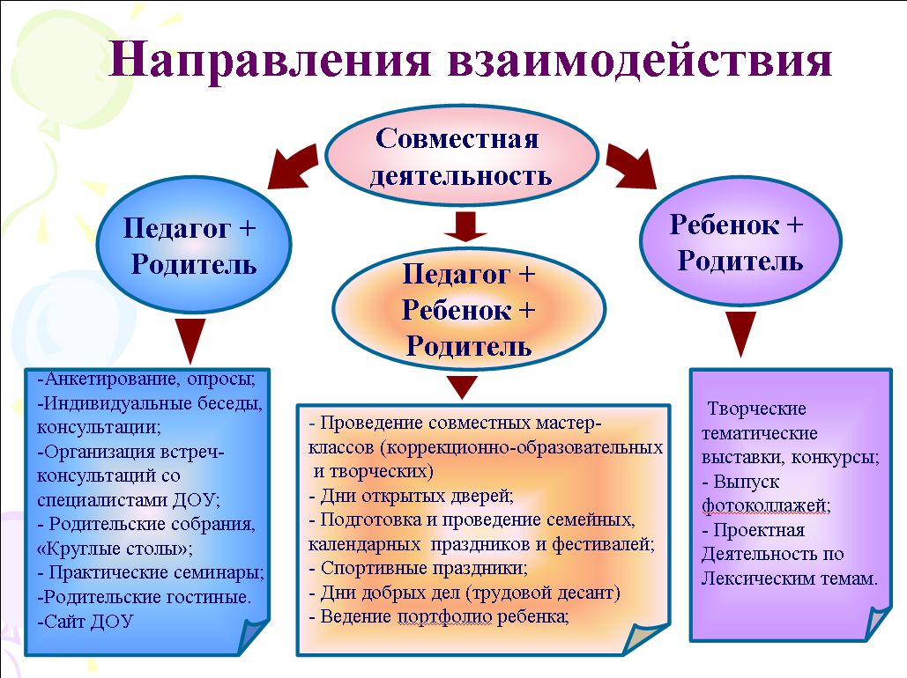

9 Слайд

Оформление информационных стендов и уголков для родителей в ДОУ

10 Слайд

**Научная и методическая литература для работы   
ДОУ с семьёй**

11 Слайд

**Типы родителей**

*Позитивно ориентированные*

*Союзники*

*Манипуляторы*

*Творческие*

*Равнодушные*

*Деструктивные*

12 Слайд

Фотоколлаж

13 Слайд

**Позитивно - ориентированные родители**

Стремятся к взаимодействию, пониманию, объективной оценке, готовы выслушать различные точки зрения, отдают себе отчёт в том, что некоторые вещи они не знают.

14 Слайд

**Союзники**

Главная цель : помощь педагогу.

Мнение педагога всегда авторитетно. Пытаются снизить уровень напряженности.

15 Слайд

**Манипуляторы**

Их большинство. Они стремятся управлять окружающими с помощью изучения сильных и слабых сторон, специально воздействуя на слабые стороны людей, чтобы побудить их делать то, что им необходимо.

16 Слайд

**Творческие**

Склонны к игре, импровизации, действиям не по правилам, ориентированы

на новые впечатления.

17 Слайд

**Равнодушные**

Скептики по натуре, они никого ни на что не настраивают.

18 Слайд

**Деструктивные**

Агрессивность

Стремится к признанию

Уход

Доминирование

Блокирование

19 Слайд

В заключении хотелось бы высказаться словами В.А. Сухомлинского

*«Только вместе с родителями, общими усилиями, педагоги могут дать детям*

*Большое человеческое счастье»*

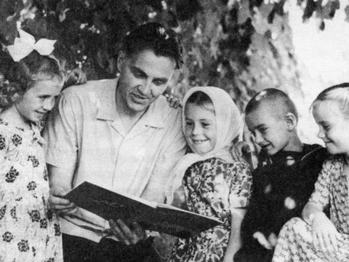

20 Слайд

***Спасибо за внимание!***

***Всего доброго!***